Välimatka

Matti asuu 2 km päässä kirjastosta ja Leena 4 km päässä koulusta. Koulun ja kirjaston välimatka on 3 km.
Onko väittämä tosi vai epätosi? Perustelkaa.
- Matti ja Leena asuvat alle 9 km päässä toisistaan.
- Matti ja Leena asuvat vähintään 1 km päässä toisistaan.
- Matti asuu lähempänä kirjastoa kuin Leena.
- Jos Matti asuu 1 km päässä koulusta, niin Leena asuu alle 5 km päässä Matista.
- Jos Matti ja Leena asuvat yhtä kaukana kirjastosta ja yhtä kaukana koulusta, niin Matti ja Leena asuvat samassa talossa.

Opettajalle
Ehdotus tunnin rakenteesta:
- Alustus
- Ryhmätyö
- Loppukeskustelu
Ratkaisuista:
- Epätosi, koska etäisyys voi olla 9 km. Varmaankin joku on sitä mieltä, että tosi.
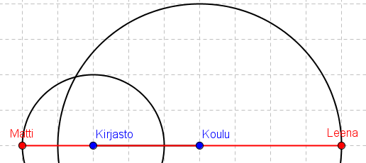
- Epätosi. Joku voi yrittää perustella todeksi oheisella kuvalla.
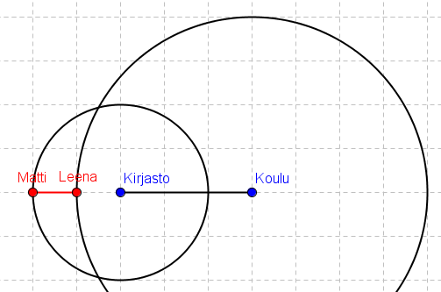
- Epätosi
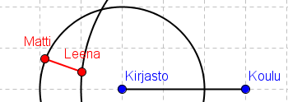
- Tosi
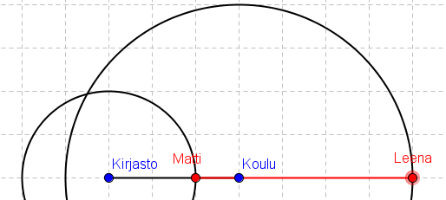
- Epätosi. Joku voi yrittää perustella vain toisen pisteen avulla todeksi.
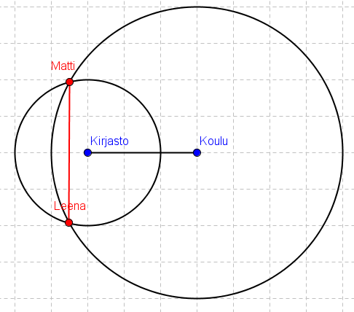
Ratkaisuja voi halutessaan lopuksi havainnollistaa appletilla: https://ggbm.at/v4Veg9w8

